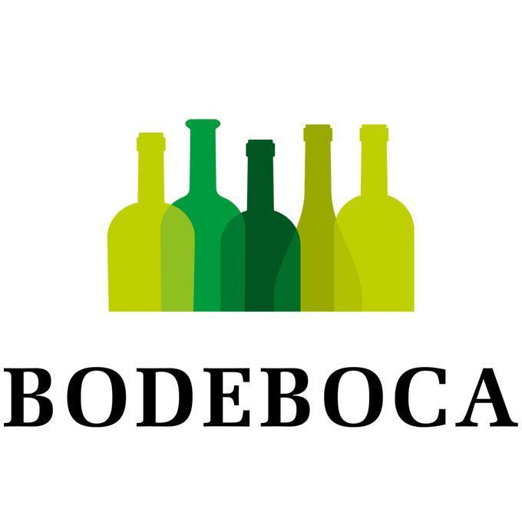

BODEBOCA LANZA SU PRIMER VINO CON EL BIG DATA DE LOS CONSUMIDORES

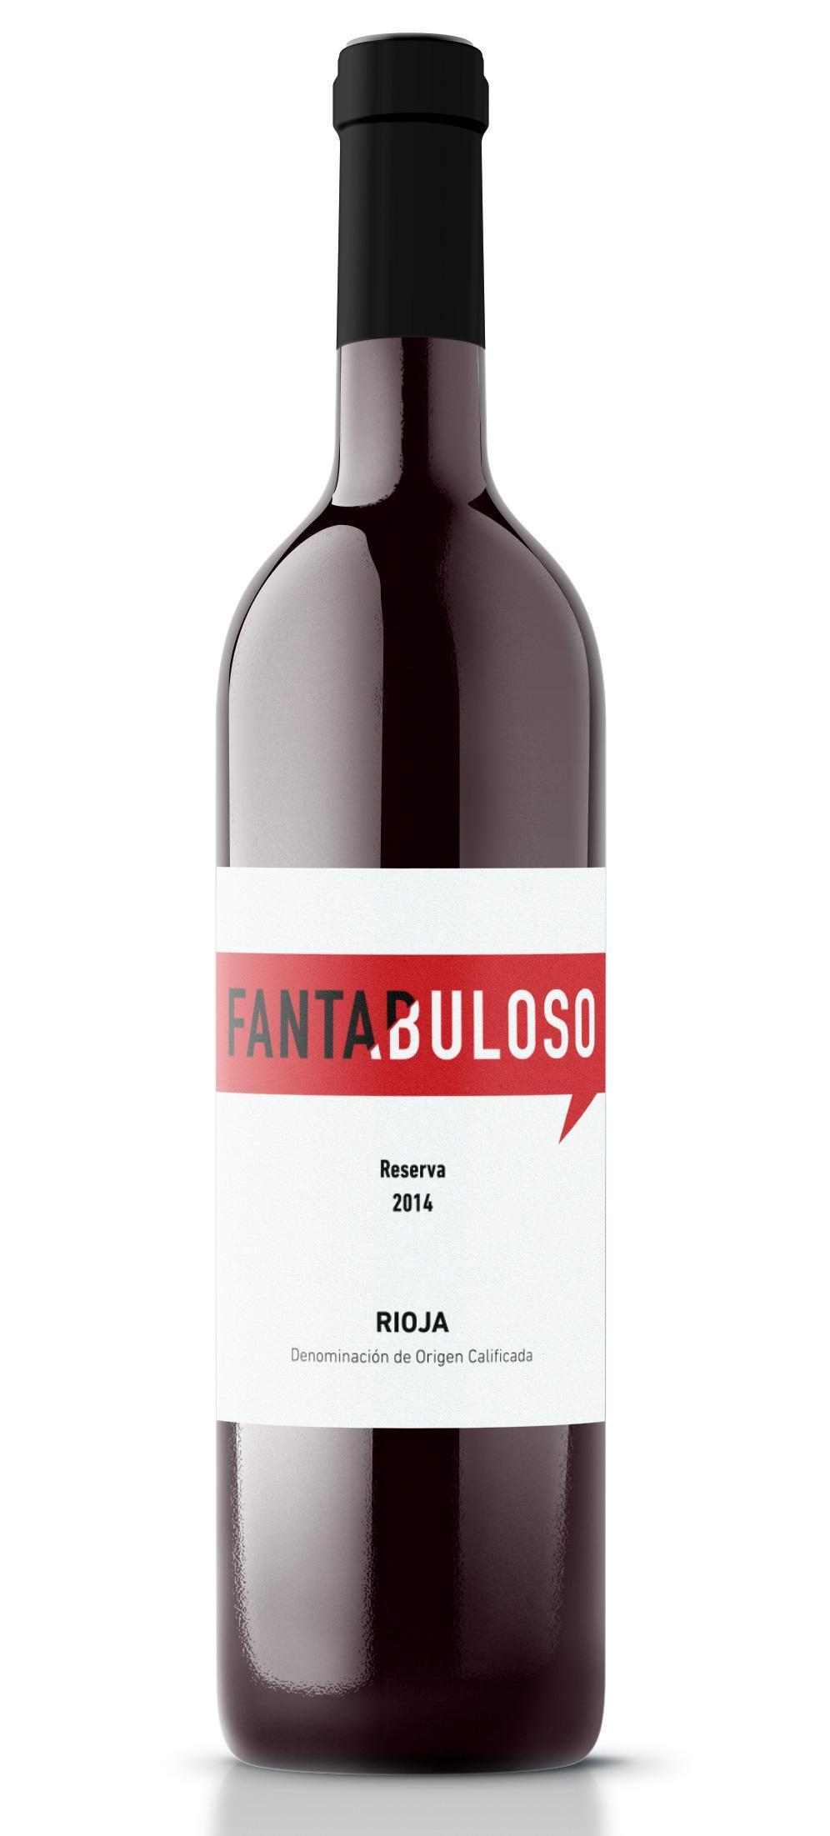

La primera etiqueta propia del líder de la venta online de vino en España invierte la cadena de creación de un vino y empieza con el consumidor.

Un análisis de los principales gustos y necesidades de 900.000 aficionados al vino es el punto de partida de FANTABULOSO, el primer vino Bodeboca elaborado en colaboración con Vintae.

Madrid, 20 de mayo de 2019

Bodeboca, la plataforma de venta online de vino líder en España, lanza al mercado su primer vino de marca propia basado en los gustos de su comunidad de socios formada por 900.000 aficionados al vino. Gracias al big data, la compañía ha creado un vino que responde perfectamente a lo que demandan actualmente los consumidores españoles.

Greg Bulckaert y Nathanael Berbessou, fundadores de Bodeboca apuntan al respecto ”En estos años de trayectoria nos habían pedido constantemente lanzar una marca propia de vinos y tras cumplir 8 años hemos decidido que era el momento perfecto para lanzarnos con nuestros vinos. Aprovechando todo el conocimiento que tenemos sobre los gustos de nuestros compradores gracias a una enorme comunidad que ya supera las 900.000 personas, hemos perfilado una gama de vinos que encaja con los gustos y necesidades de una mayoría de aficionados”.

El proceso

Bodeboca ha realizado un análisis de los datos que ofrecen más de 2.000.000 de botellas vendidas y unos 200.000 comentarios vertidos por los compradores, para definir el perfil de los vinos que más gustan a la mayoría de los aficionados al vino. Posteriormente al análisis cuantitativo de los datos, el Comité de Cata de Bodeboca llevó a cabo una cata sensorial durante meses con los vinos mejor valorados por los socios en cada categoría, con el fin de dibujar el perfil organoléptico de los vinos que triunfan.

Tras completar el análisis y tabular resultados, Bodeboca ha definido una primera gama compuesta por 5 vinos: un Rioja Reserva, un Ribera del Duero joven, un Toro, un Rueda y un Rías Baixas. Justo la tipología de los vinos más consumidos por el comprador online de vinos.

El concepto

La gama de vinos propios de Bodeboca invierte la cadena de creación de un vino y parte del consumidor y de sus gustos. Esto es posible gracias al riguroso análisis de los hábitos de compra y las valoraciones vertidas por la comunidad de socios de Bodeboca.

Una vez definidos los perfiles, Bodeboca se ha asociado con bodegas y enólogos de talento, con los que ya colabora, para la elaboración y el embotellado de la primera gama de vinos.

FANTABULOSO reserva 2014, el rioja que inaugura la primera colección, ha sido elaborado por la compañía vitivinícola Vintae, una empresa joven y dinámica, nacida para crear vinos innovadores, adaptados a los nuevos gustos de los consumidores. Actualmente elabora vinos en quince Denominaciones de Origen y zonas vinícolas de España, y otras cinco de Chile.

La etiqueta

Palabras cruzadas es el concepto creativo que viste y da nombre a la primera gama de vinos propios de Bodeboca. En línea con la premisa principal: crear vinos partiendo de las necesidades del consumidor, se analizaron los adjetivos más repetidos entre los comentarios de los vinos mejor valorados por la comunidad.

Adjetivos que se han cruzado para crear un universo de nuevas palabras que reflejan que el poder de prescripción lo tiene el consumidor gracias a sus puntuaciones y valoraciones.

FANTABULOSO surge por tanto del cruce entre los adjetivos fantástico + fabuloso.

La venta

Disponible únicamente en www.bodeboca.com FANTABULOSO Reserva 2014 tendrá un P.V.P especial de lanzamiento de 9,90€.

Sobre BODEBOCA

BODEBOCA (www.bodeboca.com) es la plataforma líder en España en la venta online de vino. Fundada en 2010 por los emprendedores Greg Bulckaert y Nathanaël Berbessou, tiene la mayor comunidad online de aficionados al vino en España. Actualmente cuenta con más de 900.000 socios registrados, y cada mes, más de 30.000 nuevos socios se unen a su comunidad. Además, es la web de vino más visitada de España, con más de 40 millones de páginas vistas al año, según el ranking de Alexa. BODEBOCA comercializa vinos de más de 1.000 bodegas entre las más prestigiosas del país y entrega en los principales países de Europa.

Pionero en aplicar el modelo de venta privada de vinos en España, BODEBOCA representa hoy la nueva generación del e-commerce del vino, con una estrategia que combina Contenidos, Comunidad y Comercio y que sitúa al aficionado al vino en el centro de un universo que hasta hace poco sólo estaba destinado a críticos y entendidos.

En 2013, BODEBOCA recibió el premio eAwards a la Mejor Estrategia Comercial y fue elegida como Mejor Tienda Online de vinos en España en los Premios Guía Peñín 2014. En 2016 recibe el Premio Mercados del Vino por su labor de acercamiento de la cultura del vino al público y el sello de calidad Red Dot Award por el diseño de su plataforma. En 2017 y en 2018 es premiada como Mejor Tienda Online en los IWC Merchant Awards. Recientemente, Bodeboca ha sido incluida en el ranking de las 1000 empresas europeas con mayor crecimiento por el Financial Times.

CONTACTO PARA MEDIOS:

Nacho Civera (responsable de contenidos)

Email: nacho@bodeboca.com
Teléfono: 91 510 27 64

